“一利五率”框架下中国电信经营目标对标分析
4 月 18 日，国资委召开会议，与中央企业负责人签订 2025 年度和 2025-2027年任期经营业绩责任书。会议再次强调，各中央企业要锚定“一增一稳四提升”目标不放松，奋发进取、真抓实干， 全力以赴完成好今年各项目标任务。2024 年 12 月，国资委公布了 2025 年最新版“一利五率”考核指标，就提出“一增一稳四提升”的总要求1。
“一增一稳四提升”是“一利五率”指标体系的目标要求，是以利润创造为牵引（利润总额、净资产收益率）， 以风险管控为保障（营业收现率、资产负债率），以科创人才为驱动（全员劳动生产率、研发经费投入强度），是国资委引导中央企业高质量发展的重要指导。基于“一利五率”框架，开展中国电信经营目标对标2分析，进一步突出对标结果的问题导向和目标导向，为企业经营决策提供更具有针对性的参考。

一、现状：中国电信研发经费投入强度领先，中国移动利润创造能力领先。
2024 年，中国电信研发经费投入强度 2.8%，略高于中国移动和中国联通。根据国资委研发经费投入强度同比提升的要求，2025 年研发经费增速仍可高于营业收入增速。利润创造能力中国移动仍具有较强的领先优势，净资产收益率达到 10%，利润份额占比 70%以上，全员劳动生产率3超过百万。

表 1：2024 年三家运营商“一利五率”指标比较

 | 利润  总额（亿元） | 资产负债率 | 净资产收益率 | 研发经费投入强度 | 全员劳动生产率  （万元/员工） | 营业收现率
中国联通 | 251 | 45.2% | 5.7% | 2.3% | 71.7 | 101.1%
中国移动 | 1784 | 34.3% | 10.4% | 2.7% | 117.4 | 103.6%
中国电信 | 422 | 47.3% | 7.3% | 2.8% | 87.8 | 102.3%

二、利润创造能力：中国电信持续向好，与中国移动差距成逐年缩小趋

1 利润总额稳定增长，资产负债率保持总体稳定，净资产收益率、研发经费投入强度、全员劳动生产率、营业收现率同比提升。
2 本分析数据来自公开年报。
3 全员劳动生产率=劳动生产总值/本年平均从业人员人数，劳动生产总值=劳动者报酬+资产折旧+生产税+营业盈余，数据参考相关财报科目计算。

势。
基于历史原因，中国电信利润创造能力低于中国移动。但近三年中国电信呈现了持续向好趋势，利润总额复合增长率 8.7%，与中国移动差距逐年缩小 。 2022-2024 年，中国电信利润份额占比逐年提升，两年提升 1 个百分点，达到 17.2%。中国电信净资产收益率稳步提高，与中国移动的差距，由 2022 年的4个百分点缩小到 2024 年的 3 个百分点。根据国资委利润总额稳定增长的要求， 2025 年中国电信利润总额增速至少要在 5%以上4，高于两会预期的 GDP 增速。
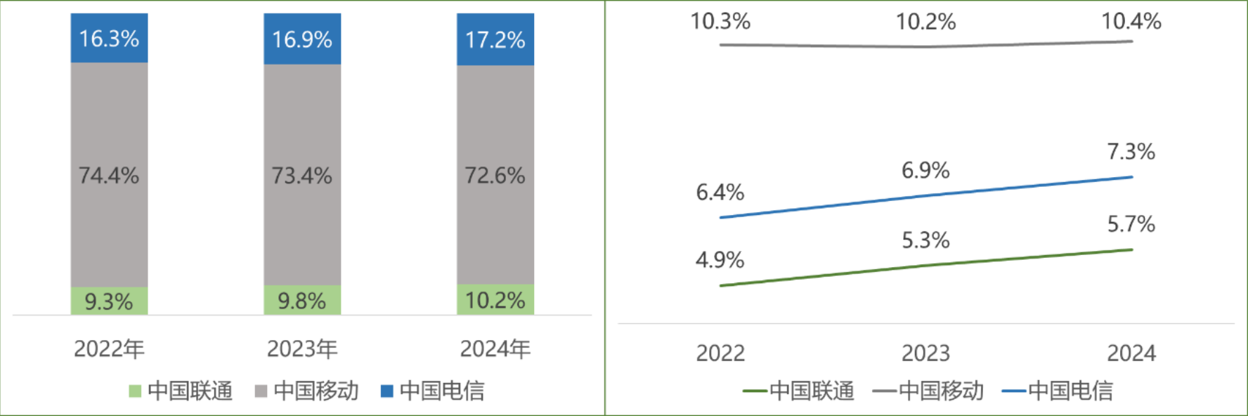

图 1：三家运营商利润份额比较 图 2 三家运营商净资产收益率比较

三、风险管控水平：中国电信应收账款管理略优于行业，但变现能力仍存挑战。
2025 年“一利五率 ”经营指标体系中用“营业收现率 ”替换“营业现金比率 ”，进一步提高了对收入质量变现能力的要求。三家运营商营业收现率呈现持续小幅下降趋势5。这主要受产业数字化业务发展影响，2B 收入占比提高，账款回收期增长。运营商落实国资委要求，进一步提升营业收现率面临压力。

表 2：三家运营商变现率相关指标比较

 | 营业收现率 |  |  | 营业现金比率
 | 2022 | 2023 | 2024 | 2022 | 2023 | 2024
中国联通 | 102.6% | 103.7% | 101.1% | 28.7% | 28.0% | 23.4%
中国移动 | 106.3% | 104.1% | 103.6% | 29.9% | 30.1% | 30.3%
中国电信 | 106.6% | 105.6% | 102.3% | 28.9% | 27.3% | 27.2%

4 2023 年 1 月，中央企业“一利五率 ”目标为“一增一稳四提升 ”，“一增 ”即确保利润总额增速高于全国 GDP 增速。
5 营业收现率 ，运营商超过 100%，考虑受到预付用户收费影响。

当前应收账款管理是运营商管控风险的重要挑战。中国电信应收账款占收比虽然呈现上升趋势，但较中国移动和中国联通增速放缓。2022-2024 年，中国电信、中国移动、中国联通应收账款复合增长率分别为 28%、33%、43%。应收账款不仅影响企业现金流，还将进一步蚕食企业盈利能力。2024 年，三家运营商冲抵营业利润的应收账款坏账损失合计达到 239 亿元，中国电信、中国移动、中国联通占比分别为 15%、56%、29%。
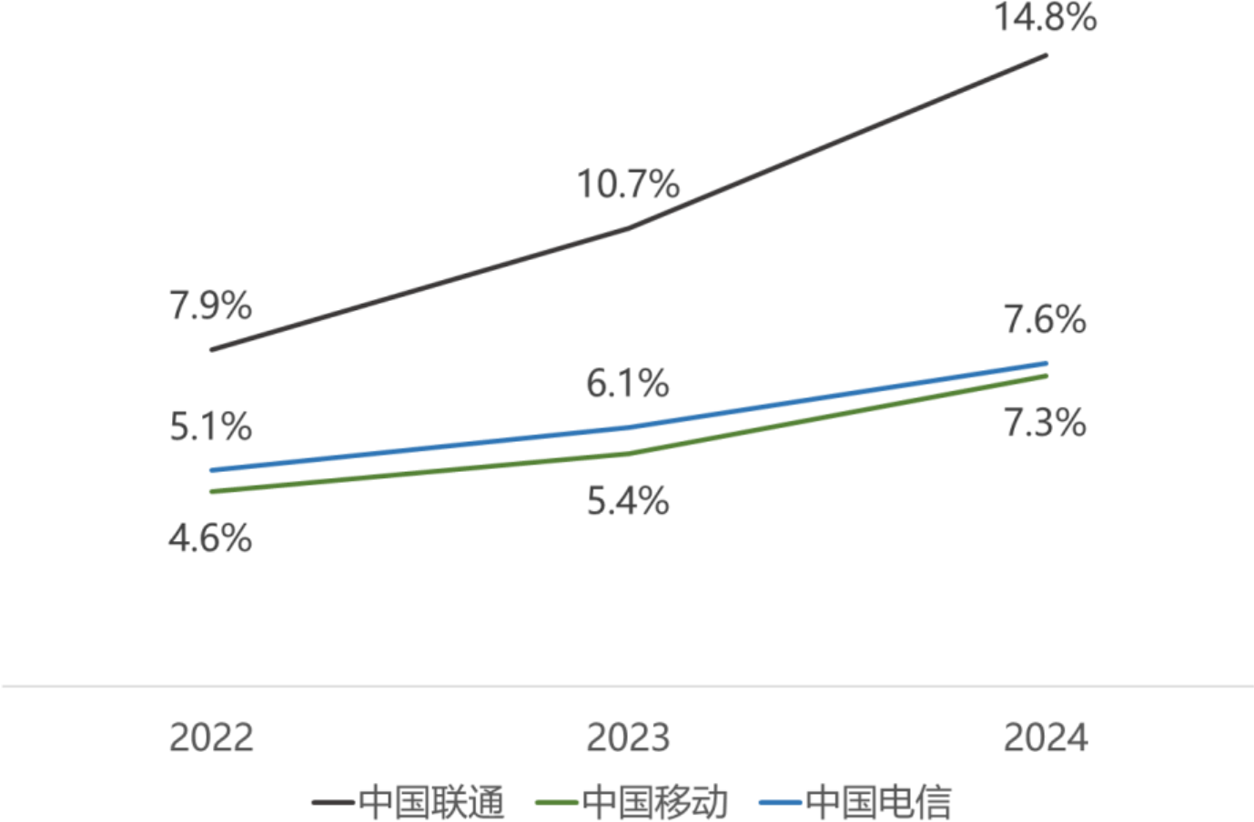

图 3：三家运营商应收账款占收比比较
此外，中国电信资产负债率水平略有提高，但仍低于 50%，处于风险可控水平，符合国资委资产负债率保持总体稳定的要求。
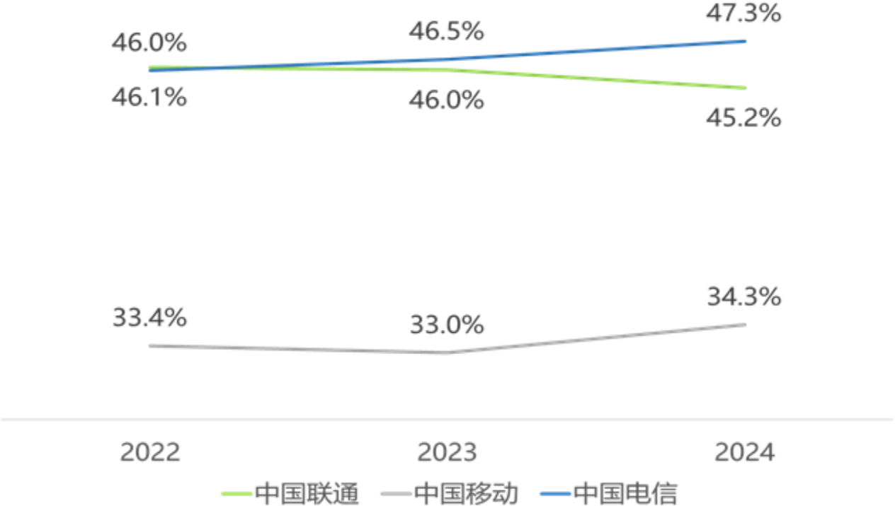

图 4：三家运营商资产负债率比较

四、科创人才驱动：中国电信全员劳产率改善幅度最为显著，科创投入强度最高。

2023-2024 年，中国电信全员劳动生产率同比增长约4%，达到人均 88 万元；而中国移动和中国联通全员劳动生产率基本稳定，分别维持在 117 万元和71 万元左右。目前中国电信全员劳动生产率约为中国移动的 75%，约为中国联通的 1.2 倍；与中国移动差距正逐年缩小。

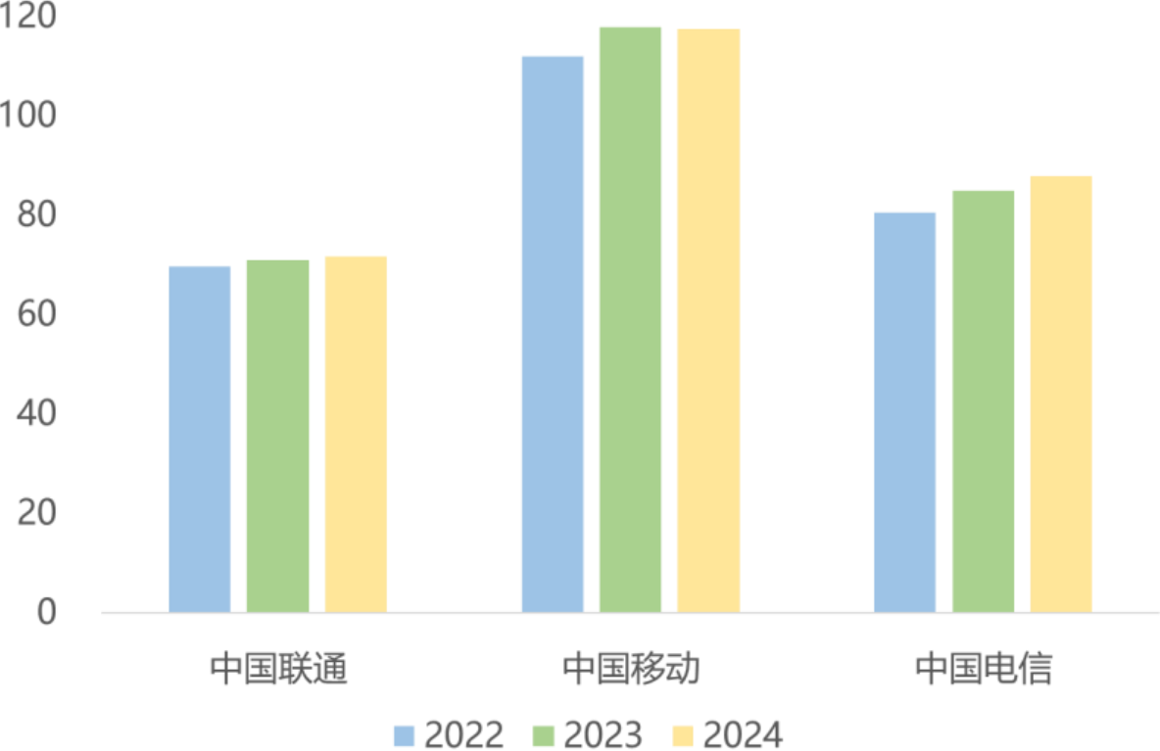

图 5：三家运营商全员劳动生产率比较
中国电信研发经费投入强度和研发人员占比均领先。研发人员占比持续快速提升，2024 年达到 15.6%，高于中国移动近 3 个百分点。但从研发人员规模看，中国电信、中国移动、中国联通分别为 4.3 万、5.9 万和 2.4 万，中国移动仍有较强的研发人员规模优势。
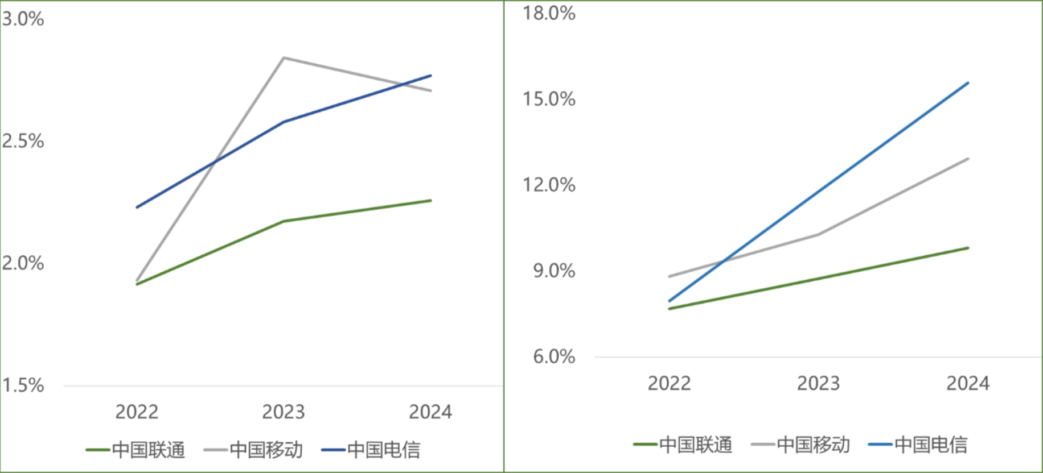

图 6：三家运营商研发经费投入强度比较 图 7：三家运营商研发人员占比比较

当前为全面落实国资委“一增一稳四提升”的要求，企业要把握宏观政策利好形势，深挖“两重”、“两新”等资金保障型重大项目机会，为产业数字化收入“背书”，协调收入增长和坏账管控。同时要加速科技创新成果的规模化商用，在保证研发投入的基础上，提升研发经费的利润创造能力，推动企业“一利五率”指标全面向好。

